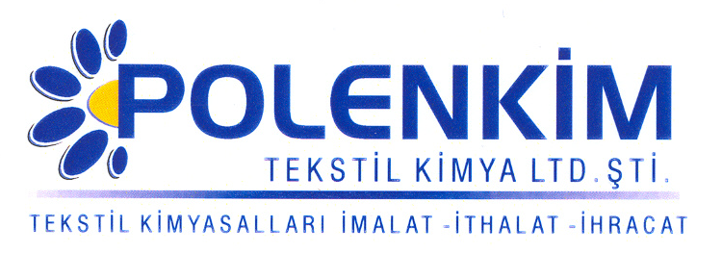

POLENTEX R 05-H

Polentex R 05-H, pamuk, viskon, keten, sentetik elyaf ve bunların karışımları için hazırlanan dokuma ve örgü kumaşlarda kullanılabilen, EKOTEKS-100 standartlarına uygun buruşmazlık apresidir.

KARAKTERİSTİKLER

Yapısı : Glyoxal reçine

Görünüş : Açık sarı, hafif kıvamlı likit
pH : 5,0 ±1,0
Çözünürlük : Soğuk su ile nötr ortamda seyreltilir.

ÖZELLİKLERİ

- Kumaşlara çok iyi çekmezlik ve ıslak/kuru buruşmazlık yeteneği kazandırır. İçerdiği minimum formaldehit sayesinde Japanese Law 112 ve AATCC-112 testlerinden başarılı sonuçlar alır.
- Çok iyi hidroliz stabilitesi sağlar, reaktif ve direkt boyanmış malların ışık haslıklarını etkilemez.

KULLANIM ALANLARI VE ŞEKLİ

Kullanılacak miktar, istenen efekte ve malın cinsine göre değişiklik gösterir. Ortalama kullanım miktarları aşağıda belirtilmiştir.

Co : 30 - 70 gr/lt
CV : 50 - 80 gr/lt
PES/Co : 20 - 50 gr/lt
PES/CV : 30 - 80 gr/lt

30 - 70 gr/lt Polentex R 05-H
10 - 20 gr/lt Polensoft NPE
40 - 80 gr/lt Polensil 2068
0,5 - 1 gr/lt Asetik asit (pH : 5 ± 0,5 )
Sıkma : % 70
Kurutma : 110 - 120 ⁰C Kondanse : 150 ⁰C 3 - 5 dk.

SAKLAMA KOŞULLARI

Sıcaktan ve soğuktan korunduğunda orijinal ambalajında en az 6 ay özelliklerini muhafaza eder. Donmaya karşı ve 30 ⁰C üstü sıcaklıklardan korunmalıdır. Depolarda palet üzerine konması tavsiye edilir.

Teknik bültenlerimizde yer alan bilgi ve açıklamalar, tamamen ürünün kullanım koşulları ve metotlarının anlaşılması ile ilgili olup, uygulamada ortaya çıkabilecek olan farklılıklar için bağlayıcılık oluşturmaz.
_______________________________________________________________________________
Tel: (0224) 211 33 36 (pbx) Fax: (0224) 211 37 95 BUTTİM (Bursa Uluslararası Tekstil Ticaret Merkezi) B Blok Kat:5 No:1423 www.polenkim.com

